EDUKASI MASYARAKAT MELALUI BANK SAMPAH PADA KELOMPOK NELAYAN KERANG HIJAU (PERNA VIRIDIS)
DI KAMPUNG TANGGUL, KECAMATAN KASEMEN,
KOTA SERANG, BANTEN

Nia Kurniatillah¹, Anis Masyruroh² , Iroh Rahmawati³
^{1,}Dosen Program Studi Administrasi Kesehatan, Fakultas Ekonomi dan Bisnis Universitas Banten Jaya
^{2,}Dosen Program Studi Tehnik Lingkungan, Fakultas Tehnik Universitas Banten Jaya
^{3,} Dosen Program Studi Akuntansi, Fakultas Ekonomi dan Bisnis Universitas Pamulang

Email: kurniatillah02@gmail.com, anismasyruroh@gmail.com, irohrahma@gmail.com.

ABSTRAK
Bank sampah sebagai solusi dalam strategi pengelolaan sampah. Bank sampah merupakan salah satu program yang dapat mengubah pola pandangan masyarakat terhadap pengelolaan sampah. Program pengabdian kepada masyarakat di lakukan pada warga nelayan Kampung Tanggul Jaya RT.006 RW.014 Kelurahan Banten, Kecamatan Kasemen, Kota Serang, dimana terdapat sekitar 50 warga yang didominasi oleh ibu rumah tangga. Tujuan kegiatan pengabdian masarakat memberikan edukasi pengelolaan bank sampah pada kelompok nelayan kerang hijau (perna viridis) Kampung Tanggul. Hasil edukasi menunjukkan bahwa warga nelayan yang awalnya 100% belum tahu cara pengelolaan bank sampah, setelah diberi penyuluhan maka 98% telah mengetahui cara pengelolaan bank sampah. Edukasi ini membuka wawasan masyarakat bahwa limbah cangkang kerang dapat menghasilkan pendapatan masyarakat melalui pengelolaan bank sampah, sekaligus dapat menciptakan lingkungan yang bersih dan sehat.

Kata Kunci: Bank Sampah, Kerang Hijau, Kampung Tanggul.

ABSTRACT
Waste banks as a solution in waste management strategies. The waste bank is a program that can change the community's perspective of waste management. The community service program was carried out among the fishing residents of Kampung Tanggul Jaya RT.006 RW.014, Banten Village, Kasemen District, Serang City, where there are around 50 residents who are dominated by housewives. The aim of the community service activity is to provide education on waste bank management to the group of green mussel (perna viridis) fishermen in Tanggul Village. The results of the education show that initially 100% of fishermen residents did not know how to manage waste banks, after being given counseling, 98% knew how to manage waste banks. This education opens up the public's insight that clam shell waste can generate community income through waste bank management, while also creating a clean and healthy environment.

Keywords: Waste Bank, Green Mussel, Tanggul Village.

PENDAHULUAN
Luasnya wilayah lautan di Indonesia hampir mencapai 5.9 juta km² dan tiga perempatnya adalah wilayah pesisir pantai (Latuconsina, 2021), tentunya akan membawa banyak potensi ekonomi bagi masyarakat, khususnya masyarakat yang berada di daerah pesisir dengan memanfaatkankan berbagai sumberdaya alam yang berasal dari laut. Selain sebagai nelayan ikan, masyarakat pesisir pantai dapat juga memanfaanfaatkan sumberdaya laut lainnya sebagai petani budi daya kerang hijau (perna viridis) yang memiliki nilai ekonomis tinggi, juga sebagai bahan pangan keluarga yang banyak diminati oleh masyarakat dengan kandungan gizi yang baik untuk dikonsumsi (Nurbani et al., 2022)
Kampung Tanggul adalah daerah yang terletak di wilayah pesisir pantai Karangantu yang lokasi nya berada di wilayah Kecamatan Kasemen, Kota Serang, Provinsi Banten. Selain sebagai pusat tempat pelelangan ikan untuk memenuhi kebutuhan di Kota Serang dan sekitarnya, tetapi juga memanfaatkan budi daya kerang hijau (Hamidah, 2023). Desa yang memiliki warga sebanyak 14.627 jiwa ini sebagian besar adalah kelompok nelayan yang mengandalkan hasil laut dan tambak, termasuk budi daya kerang hijau sebagai salah satu sumber pendapatannya (Mansur et al., 2024).
Hasil survei pendahuluan menunjukkan bahwa kelompok nelayan budidaya kerang hijau di Kampung Tanggul menghasilkan kerang yang cukup tinggi sebagai hasil dari kegiatan budidayanya dengan aktivitas pengupasan kerang pada penanganan dan pengolahan pasca panennya. Rata-rata hasil panen sebesar 2-5 ton setiap harinya (Pratama et al., 2024). Kelompok nelayan Kampung Tanggul dalam pengelolaannya hanya memanfaatkan daging kerangnya saja, yang dinilai memiliki nilai ekonomis sedangkan cangkangnya dibuang menjadi tumpukan sampah yang dapat mengganggu lingkungan dan kesehatan masyarakat. Sebagai gambaran umum, pengupas kerang hijau di Desa Domas, Kecamatan Pontang dalam satu hari dapat menghasilkan limbah cangkang sebanyak 207.76 kg (Nisa et al., 2021). Kasus limbah cangkang kerang di wilayah lainnya seperti daerah nelayan di Desa Ketapang, Kecamatan Mauk, Kabupaten Tanggerang, timbulan limbah cangkang kerang sebesar 155.5 ton per bulan (Istikharoh, 2023). Besarnya limbah cangkang kerang menjadi tumpukan sampah yang tidak termanfaatkan ini akan berdampak terhadap masalah kesehatan lingkungan seperti bau tidak sedap, tempat berkembangbiaknnya vektor lalat, nyamuk, dan mencemari sumber air penduduk, dan pada akhirnya akan menimbulkan masalah penyakit di masyarakat setempat (Rasidi et al., 2022). Penyakit akibat sanitasi lingkungan yang buruk seperti penyakit diare (Maywati et al., 2023), penyakit kecacingan pada anak-anak (Syifa, 2021), penyakit kulit (Lestari, 2022), serta merebaknya kasus penyakit DBD (Khairiyah, 2020).

Gambar 1. Aktivitas Pengupas Kerang dan Limbah Cangkang Kerang

Masyarakat Kampung Tanggul belum sepenuhnya sadar terhadap bahaya sampah apabila tidak dikelola dengan baik (Syamsuri et al., 2023). Menggugah kesadaran masyarakat dalam pengelolaan sampah melalui program bank sampah (Fatmayanti et al., 2023). Peningkatan kesadaran masyarakat melalui upaya edukasi pengelolaan sampah yang diberikan sebagai upaya awal meningkatkan pengetahuan masyarakat nelayan (Tangio et al., 2023). Disamping itu, masyarakat nelayan juga dilatih dalam pengelolaan bank sampah. Pengetahuan masyarakat tentang pengelolaan sampah sangat diperlukan dalam membentuk kesadaran masyarakat guna pencegahan penyakit dan risiko kesehatan lingkungan (Fazri et al., 2023). Oleh karena itu, bank sampah merupakan salah satu strategi sekaligus solusi dalam penanganan sampah yang dapat mencegah pencemaran lingkungan (Haryanti et al., 2020). Disisi lain, masyarakat setempat akan mendapat penghasilan tambahan keluarga. Hasil konsultasi pendahuluan dengan masyarakat setempat, menggambarkan beberapa permasalahan yang teridentifikasi, antara lain. Masyarakat Kampung Tanggul memiliki permasalahan pokok dan disepakati dengan tim pengabdian masyarakat untuk dicarikan solusinya, yaitu antara lain: 1) kurang pengetahuan tentang bahayanya sampah, 2) kurang pengetahuan tentang pengelolaan sampah, 3) tidak adanya pengetahuan tentang bank sampah dan bagaimana mekanisme kerjanya, dan 4) tidak adanya pengetahuan bahwasannya sampah dapat menghasilkan pendapatan hanya dengan memilah dan menyetor kepada bank sampah. Tujuan edukasi pengelolaan bank sampah pada kelompok nelayan kerang hijau (perna viridis) Kampung Tanggul penting dilakukkan dalam mengurangi sampah yang dapat mencemari lingkungan dan juga akan berdampak pada kesejahteraan melalui penghasilan tambahan keluarga. Dengan demikian, penulis merasa perlu untuk melakukan kegiatan pengabdian masyarakat untuk melihat efektifitas edukasi masyarakat melalui bank sampah pada kelompok nelayan kerang hijau (perna viridis) Di Kampung Tanggul, Kecamatan Kasemen, Kota Serang, Banten.
METODE
Kegiatan pengabdian ini dilaksanakan dengan beberapa metode:
- Penyebaran dan Pengisian Kuesioner
Kuesioner yang diberikan pada warga nelayan Kampung Tanggul sebelum (pre test) dan sesudah (post test) dilaksanakan penyuluhan dan pelatihan yang bertujuan untuk melihat dan mengevaluasi tingkat pengetahuan tentang pengelolaan sampah dan pembentukan bank sampah pada kelompok nelayan kerang hijau (perna viridis).
- Penyuluhan dan Pelatihan
Penyuluhan dengan memberikan materi terkait tema pengelolaan sampah dan dilanjutkan dengan pembentukan bank sampah. Warga nelayan Kampung Tanggul diberikan penjelasan tentang seputar konsep dasar sampah, bahaya kesehatan akibat sampah, pelatihan pemilahan sampah cangkang kerang, pembentukan bank sampah, sampai dengan mekanisme pengelolaan bank sampah. waktu kegiatan selama 2 jam dan dilanjutkan dengan pelatihan pembentukan bank sampah selama tiga jam.
- Tanya Jawab
Kegiatan tanya jawab dilaksanakan setelah penyuluhan selesai dilakukan. Pertanyaan yang diajukan oleh warga nelayan dan langsung dijawab oleh pemateri. Interaksi tanya jawab dengan warga nelayan berlangsung selama kurang lebih 45 menit.

PEMBAHASAN
Kegiatan pengabdian masyarakat tentang “Edukasi Masyarakat Melalui Bank Sampah Pada Kelompok Nelayan Kerang Hijau (Perna Viridis) Di Kampung Tanggul, Kecamatan Kasemen, Kota Serang” yang dilaksanakan selama 1 hari yaitu pada hari Sabut tanggal 7 Juni 2024 pukul 08.00-14.00 WIB, bertempat di koperasi KSB (Karya Sinar Bahari). Peserta dalam kegiatan ini sebanyak 50 warga nelayan Kampung Tanggul Jaya RT.006 RW.014 Kelurahan Banten, Kecamatan Kasemen, Kota Serang yang di dominasi oleh ibu rumah tangga.
Kegiatan yang dilakukkan diantaranya adalah melakukan kegiatan sosialiasi, penyuluhan dan pelatihan pengelolaan bank sampah untuk mendapatkan lingkungan yang sehat serta peningkatan pendapatan keluarga. Monitoring dan evaluasi hasil kegiatan ini untuk melihat capaian dan mengukur indikator keberhasilan program kegiatan. Tim pengabdian masyarakat selalu mendampingi setiap tahapan proses pelaksanaan bekerjasama dengan pihak koperasi KSB (Karya Sinar Bahari). Hasil dari kegiatan ini adalah pengetahuan akan pemilahan dan pengelolaan sampah cangkang kerang, bagaimana mendirikan bank sampah, serta bagaimana mekanisme kerja bank sampah.
Kegiatan ini diawali dengan sosialiasi kepada kelompok nelayan budidaya kerang hijau dari koperasi KSB (Karya Sinar Bahari) dari warga Kampung Tanggul Jaya RT.006 RW.014 Kelurahan Banten, Kecamatan Kasemen, Kota Serang, Banten. Sosialiasi ini bertujuan untuk mengenalkan program dan kegiatan yang akan dilaksanakan serta berdiskusi bersama masyarakat guna mengedukasi dan memotivasi tentang pentingnya pengelolaan sampah cangkang kerang. Kegiatan ini mendapatkan perhatian yang luar biasa dari warga kampung nelayan khususnya ibu rumah tangga.
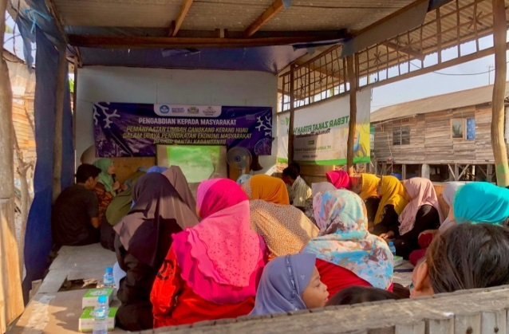
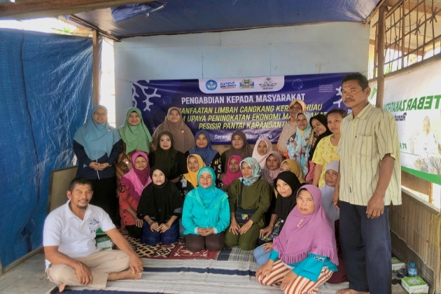
Selanjutnya dilakukkan penyuluhan dan pelatihan pengelolaan sampah dan menjadi nasabah bank sampah untuk mendapatkan lingkungan yang sehat serta peningkatan pendapatan keluarga. Pelatihan ini berlokasi di koperasi KSB (Karya Sinar Bahari). Penyampaian materi dilakukan oleh Dosen Kesehatan Masyarakat Universitas Banten Jaya serta praktisi pengelolaan bank sampah. Hasil dari kegiatan ini adalah pengetahuan akan pemilahan dan pengelolaan sampah, bagaimana mendirikan bank sampah, serta bagaimana menjalankan/mekanisme pengelolaan bank sampah. Respon dari warga sangatlah positif dan mereka antusias untuk menyimak materi sampai akhir kegiatan.
Gambar 2. Penyuluhan Dan Pelatihan Pengelolaan Bank Sampah
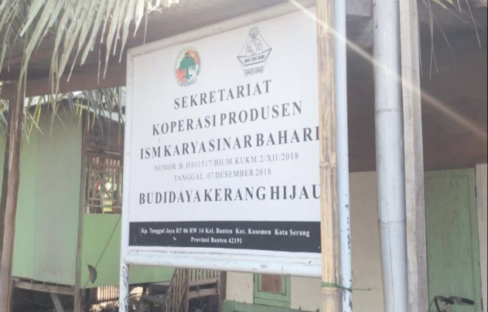
Gambar 3. Sekretariat Bank Sampah dan Kondisi Setelah Limbah di Kelola
Monitoring dan evaluasi dilaksanakan secara pararel dengan jalannya kegiatan. Yaitu dengan melihat perubahan pengetahuan yang telah terjadi. Berdasarkan hasil analisis dari 50 warga nelayan yang mengikuti kegiatan edukasi masyarakat melalui bank sampah, terdapat peningkatan pengetahuan yang baik. Setelah diberikan edukasi berupa metode ceramah dan tanya jawab maka nilai pengetahuan baik meningkat sebanyak 48 warga (96%) dan pengetahuan kurang sebanyak 2 warga (4%). Masyarakat Kampung Tanggul umumnya telah merasakan manfaat dari kegiatan ini. Mereka menjadi mengerti bahwa cangkang kerang dapat diolah dan memberi manfaat bagi kesehatan dan kesejahteraan masyarakat setempat.

SIMPULAN
Berdasarkan hasil edukasi masyarakat melalui bank sampah pada kelompok nelayan kerang hijau (perna viridis) di Kampung Tanggul, dapat dilihat pentingnya bekal pengetahuan dan pelatihan warga nelayan dalam pengelolaan sampah cangkang kerang melalui bank sampah. Dan pada akhirnya hasil akhir dari pengabdian masyarakat ini telah dibentuknya pengelola bank sampah di lingkungan warga nelayan Kampung Tanggul.

UCAPAN TERIMA KASIH
Ucapan terima kasih kami sampaikan dan penghargaan yang setinggi-tingginya kepada masyarakat Kampun Tanggul khususnya Pemerintah Desa setempat melalui koperasi KSB (Karya Sinar Bahari) yang telah berkenan menjadi mitra kami dalam kegiatan ini.

DAFTAR PUSTAKA
Fatmayanti, F., Husnawati, N., Alieni, K., Aulia, N. D., Paramesty, R., Bahtiar, G. A., Hudaeri, H., Azima, M. F., Khoarizmi, M. S., & Ngudiyono, N. (2023). Menggugah Kesadaran Masyarakat Dalam Pengelolaan Sampah Melalui Pembuatan Bak Sampah Dan Plang Himbauan Di Kelurahan Panji Sari, Kecamatan Praya Lombok Tengah. Jurnal Wicara Desa, 1(5), 787–796.
Fazri, A., Darmawan, D., Iskandar, A., Zuhri, A., Amri, S., & Syam, F. (2023). Sosialisasi Lingkungan Sehat Bebas dari Sampah dan Vektor Penyakit dengan Konsep Pemberdayaan Masyarakat. Lok Seva: Journal of Contemporary Community Service, 2(1), 45–53.
Hamidah, A. (2023). Pengolahan Kerang Hijau: Peran Koperasi Ikhtiar Swadaya Mitra (ISM) Karya Sinar Bahari dalam Pemberdayaan Masyarakat di Kampung Tanggul Jaya Kelurahan Banten Kecamatan Kasemen Kota Serang. UIN Sultan Maulana Hasanuddin Banten.
Haryanti, S., Gravitiani, E., & Wijaya, M. (2020). Studi penerapan bank sampah dalam upaya pengelolaan lingkungan hidup di Kota Yogyakarta. Bioeksperimen: Jurnal Penelitian Biologi, 6(1), 60–68.
Istikharoh, I. (2023). Analisis Potensi Ekonomi dan Strategi Pengelolaan Limbah Cangkang Kerang Hijau (Perna Viridis) Berkelanjutan:(Studi Kasus: Desa Ketapang, Kecamatan Mauk, Kabupaten Tangerang). Bekasi Development Innovation Journal, 1(1), 42–51.
Khairiyah, N. (2020). Hubungan antara Sanitasi Lingkungan dengan Kejadian DBD di Wilayah Kerja Puskesmas Karang Mekar Kota Banjarmasin Tahun 2020. Universitas Islam Kalimantan MAB.
Latuconsina, H. (2021). Ekologi Ikan Perairan Tropis: Biodiversitas Adaptasi Ancaman dan Pengelolaannya. UGM PRESS.
Lestari, R. (2022). Hubungan Sanitasi Lingkungan Dengan Gejala Penyakit Kulit Di Wilayah Kerja Puskesmas Sukamenanti Kabupaten Pasaman Barat. Nan Tongga Health And Nursing, 17(1), 14–23.
Mansur, M., Fauzi, M., Dewi, C., Hefniwati, E., Mukrodi, M., & Sachro, S. (2024). Rekrutmen dan Penilaian Kinerja SDM di Koperasi ISM Karya Sinar Bahari, Desa Tanggul Jaya, Kelurahan Banten, Kecamatan Kasemen, Kota Serang, Provinsi Banten. Jurnal PKM Manajemen Bisnis, 4(2), 347–357.
Maywati, S., Gustaman, R. A., & Riyanti, R. (2023). Sanitasi Lingkungan Sebagai Determinan Kejadian Penyakit Diare Pada Balita Di Puskesmas Bantar Kota Tasikmalaya. Journal Health & Science: Gorontalo Journal Health and Science Community, 7(2), 219–229.
Nisa, F., Astuti, K. D., Maryanih, A., Taqila, A. S., Noviyanti, N., & Affanti, C. C. P. (2021). Pemanfaatan limbah cangkang kerang hijau sebagai kerupuk kemplang dalam upaya peningkatan kesejahteraan masyarakat Desa Domas Kecamatan Pontang Provinsi Banten. Jurnal Abdimas Indonesia, 1(2), 103–108.
Nurbani, S. Z., Afifah, R. A., & Handayani, P. N. (2022). Diversifikasi pengolahan kerang hijau (Perna viridis) sebagai tambahan sumber protein pada produk tortilla. Prosiding Seminar Nasional Perikanan Indonesia, 27–42.
Pratama, G. D., Ariesta, P. G., Simanjuntak, M. S., Prayudharikanto, D. H., Zulfitra, Z., & Sewaka, S. (2024). Implementasi Pencatatan Transaksi Keuangan dalam Pengelolaan Budidaya Kerang Hijau (Sea Farming) pada Koperasi ISM Karya Sinar Bahari, Desa Tanggul Jaya, Kelurahan Banten, Kecamatan Kasemen, Kota Serang, Provinsi Banten. Jurnal PKM Manajemen Bisnis, 4(2), 358–364.
Rasidi, M., Wafi, A., Jamil, S. N. A., Sandra, L., & Jasila, I. (2022). Social Entrepreneur: Pengolahan Limbah Cangkang Kerang Hijau Menjadi Pasir Cangkang Kerang. Portal Riset Dan Inovasi Pengabdian Masyarakat, 1(3), 1–12.
Syamsuri, S., Alang, H., Yusal, M. S., Hamdani, I. M., & Rahim, A. (2023). Edukasi pentingnya kesadaran terhadap pencemaran di pesisir pantai kayuangin kecamatan samaturu kolaka. Jurnal Abdimas Bina Bangsa, 4(1), 256–262.
Syifa, N. A. (2021). Tingkat Praveleansi Kecacingan pada Siswa Sekolah Dasar di Beberapa Daerah Indonesia. Jurnal Penelitian Perawat Profesional, 3(2), 383–390.
Tangio, J. S., Botutihe, D. N., Lukum, A., Mohamad, E., Sihaloho, M., & Husain, R. (2023). Edukasi Pengelolaan Sampah Kawasan Pesisir Sebagai Upaya Mendukung Program Kampung Bahari Nusantara di Kelurahan Leato Selatan. Damhil: Jurnal Pengabdian Kepada Masyarakat, 2(2), 74–84.

